

**MJ-560B5**

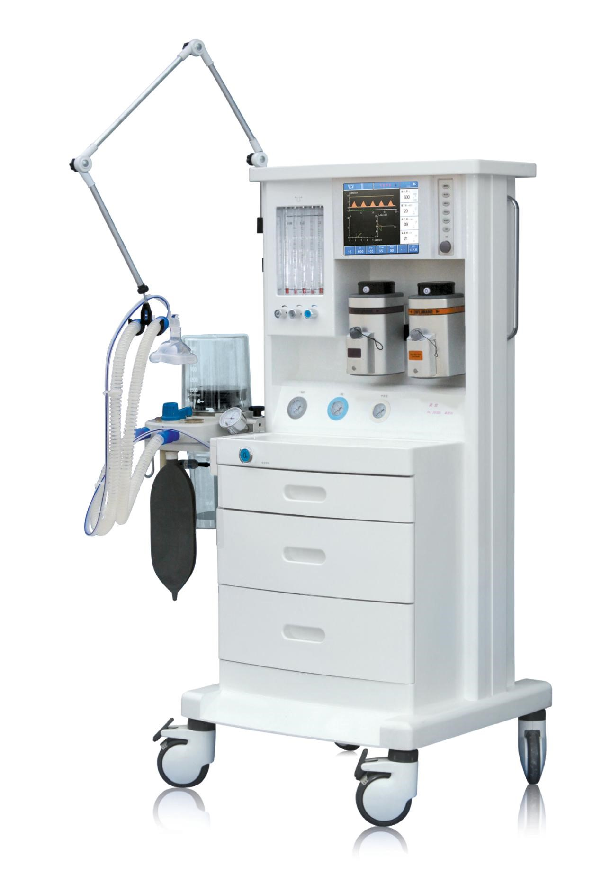

MJ-560B5 Анестезиологический аппарат с эргономичным дизайном, интегрированной структурой, удобный для транспортировки.

Микрокомпьютерный вентилятор использует импортные датчики и другие компоненты. Его научный и правильный дизайн, а также строгий производственный процесс. Комплексный мониторинг и сигнализация, высокоточный испаритель, три входа газовых источников, чувствительная система контроля потока, высоко интегрированная дыхательная цепь, с применением многочисленных современных технологий. Анестезиологический аппарат отличается выдающейся производительностью и универсальностью в функциях.

# КОМПЛЕКСНАЯ СИСТЕМА МОНИТОРИНГА И УПРАВЛЕНИЯ

- Большой экран с высоким разрешением 10.4 дюйма, TFT -дисплей с широким углом обзора и сенсорным управлением.

- Очень большая рабочая поверхность с ящиками большой вместимости.

- Всесторонняя информация о форме сигнала.

- Своевременная функция сигнализации и самодиагностики для предотвращения различных рисков, связанных с хирургическим вмешательством.

- Интеллектуальная система управления информацией об анестезии.

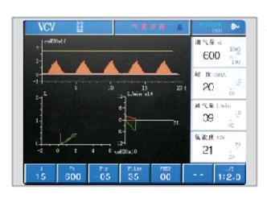

# СИСТЕМА ТОЧНОГО КОНТРОЛЯ

Поддерживает подключение 3 источников газа: кислород, закись азота и воздух.

Оснащена 5 высокоточными расходомерами для обеспечения точной регулировки кислорода, закиси азота и воздуха

Связь O2-N2O и N2O обеспечивает минимальную концентрацию кислорода и автоматическую защиту безопасности N2O.

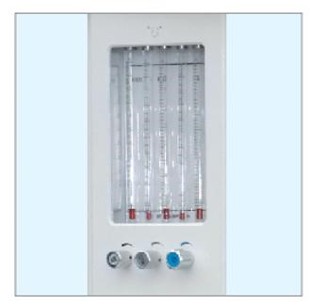

# ВЫСОКОТОЧНЫЙ ИСПАРИТЕЛЬ

Испаритель поддерживает низкий поток анестезии до 0.2л/мин и большой поток анестезии до 15л/мин.

Обеспечивает точную подачу концентраций в различных условиях давления, потока и температуры.

4 типа испарителей на выбор: галотан, энфлуран, изофлуран и севофлуран.

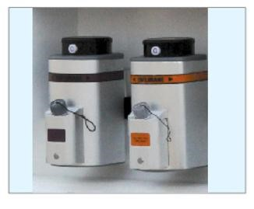

# ИНТЕГРИРОВАННАЯ ДЫХАТЕЛЬНАЯ СИСТЕМА

Интегрированная дыхательная система с клапаном APL, отличная герметичность и безопасность.

Изготовлена из специальных материалов, устойчивых к коррозии и высоким температурам.

Компактная структура, отсутствие внешних трубопроводов, хорошая механическая совместимость.

Отбор проб крыльчаткой используется на выдохе, чтобы избежать неточного мониторинга дыхательного объема из-за конденсации водяного пара.

Нет необходимости заменять приводные сильфоны при проведении детской анестезии.

Большой объем канистры CO2 , конструкция с одним резервуаром для большего удобства сборки.

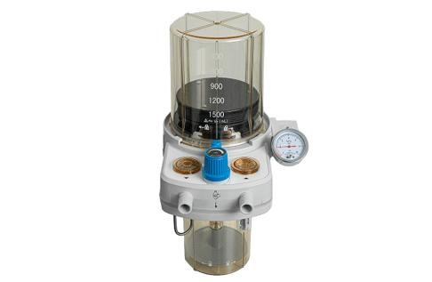

# ТЕХНИЧЕСКИЕ ПАРАМЕТРЫ

**ЧАСТЬ АНЕСТЕЗИОЛОГИЧЕСКОГО АППАРАТА**

**■Основная часть**

Высокопрочный инженерный пластик, легкий, красивый и устойчивый к коррозии.

**■Область применения:**

Взрослые, дети.

**■Источник газа**

O2: 0.28～0.6МПа, N2O: 0.28～0.6МПа, Воздух

**■Расходомер**

O2: 0.05～1.0л/мин,1.1～10л/мин

N2O: 0.05～1.0л/мин,1.1～10л/мин

Воздух: 0.1～10л/мин

**■Связь O2**-**N2O и блокиратор N2O**

При использовании закиси азота концентрация кислорода должна быть>25%;

При давлении кислорода<0.16±0.02Кпа подача кислорода будет отключена.

**■Скорость подачи кислорода в режиме быстрой подачи**

25～75л/мин

**■Сигнализация низкого давления**

При давлении кислорода < 0.2Мпа будет звучать звуковой сигнал.

**■Испаритель**

Он имеет функцию автоматической компенсации на основе давления, температуры и расхода. Диапазон регулировки концентрации испарителя составляет 0～5 об%. Среди галотана, энфлурана, изофлурана и севофлурана для применения могут быть выбраны два, в соответствии с требованиями заказчика.

**■Дыхательный контур**

Рабочий режим: Полностью закрытый, Полузакрытый, Полуоткрытый

APL: ≤12.5 кПа

**■Дыхательные сильфоны**

Сильфоны для взрослых и детей

Диапазон дыхательного объема: 0～1500мл

**ЧАСТЬ ВЕНТИЛЯТОРА**

**■Режим отображения**

10.4” цветной TFT LCD сенсорный дисплей высокого разрешения, простое и удобное управление.

**■Режим вентиляции**

VCV、PCV、SIMV、MANUAL(ручной)

**■Функция вентиляции**

PEEP,SIGH, IRV, Инспираторная платформа, Standby (Ожидание)

**■Параметры вентиляции**

Дыхательный объем: 20～1500 мл

Частота дыхания: 2～120 bpm

Частота спонтанных вдохов в режиме SIMV: 2～20 bpm

Соотношение вдоха/выдоха: 4:1～1:8

Давления срабатывания вдоха: -10～20 cmH₂O

Давление в конце выдоха: 0～25 cmH₂O

Диапазон давления: 5～60 cmH₂O

Вздохи: в 1.5 раза больше времени вдоха/ 60～120 раз за дыхание

Инспираторная платформа: 0～50%

Управление дыханием: 3～60 cmH₂O

Скорость нарастания давления: 1～10 gear

**■Параметры для мониторинга вентиляции**

VI дыхательный объем, VE минутный объем, минутный объем вентиляции, частота IPPV, частота SIMV, общая частота дыхания, частота самостоятельного дыхания, отношение вдоха к выдоху, пиковое давление в дыхательных путях, среднее давление, положительное давление в конце выдоха, давление запуска входа, инспираторная платформа, концентрация кислорода, емкость батареи , кривая давления-времени, кривая скорости потока-времени, петля поток-объем, петля давление-объем.

**■Система охранной сигнализации**

Сигнализация концентрации кислорода: Верхний предел :21%～99%, нижний предел :15%～80%

Сигнализация давления в дыхательных путях: Верхний предел: 5～60 смH2O,Нижний предел: 0～50смH₂O

Сигнализация минутного объема вентиляции: Верхний предел: 1～30л/мин, Нижний предел: 0～29л/мин

Сигнализация дыхательного объемаВерхний предел: 100～2000мл, Нижний предел:

0～1800мл

Сигнализация устойчивого высокого давления: Сигнализация сработает, если давление постоянно выше 25 смH2O в течение 15 секунд.

Сигнализация удушья: Сигнализация сработает, если давление постоянно выше 10 смH2O, а дыхательный объем меньше 120мл в течение 15 секунд.

Сигнализация утечки трубки: Сигнализация сработает, если давление постоянно ниже 2смH2O в течение 15 секунд.

Сигнализация низкого уровня заряда: Сигнализация сработает, если уровень заряда батареи ниже 14±0.5В

**■Электропитание**

AC 100～240В，50/60Гц

Встроенный литиевый аккумулятор (работает не менее 6-8 часов от аккумулятора)

**■ Опции**

Механический кронштейн для монитора пациента

ETCO2 мониторинг